13 de enero de 2026

TAREA 4.2 - Consulta y análisis de la información en Odoo desde el cliente web
Nombre Completo: Daniel García Méndez
Curso: 2ºDAM
Módulo: Sistemas de Gestión Empresarial.
Contenido
TAREA 4.2 - Consulta y análisis de la información en Odoo desde el cliente web 3
1. Activar el modo desarrollador 4
2. Menús y submenús (CRM + Ventas/Facturación) 4
3. Vistas en acción 6
4. Análisis de modelos y campos 9
5. Acciones 13
6. Informes 16
7. Conclusión final 17
Webgrafía 17

TAREA 4.2 - Consulta y análisis de la información en Odoo desde el cliente web
Contexto
La empresa SGE quiere que su personal aprenda a consultar la información más importante dentro de Odoo. Te encargan crear un pequeño manual práctico en el que expliques, con ejemplos obtenidos directamente del sistema, dónde encontrar:
- modelos,
- vistas,
- menús y submenús,
- acciones,
- identificadores,
- e informes.
Tu trabajo consistirá en explorar Odoo en modo desarrollador y documentar tus descubrimientos con capturas explicadas.
Objetivos de la tarea
- Entender y explicar la arquitectura MVC de Odoo.
- Navegar por menús y submenús del cliente web.
- Consultar información técnica desde el menú Técnico.
- Identificar y relacionar modelos, vistas, acciones e informes.
- Documentar el proceso de forma clara y ordenada.

INSTRUCCIONES

1. Activar el modo desarrollador
- Entra en Ajustes → Activar Modo Desarrollador.
Una vez aquí, haremos click en la opción señalada en la imagen y nos saldría el menú técnico.
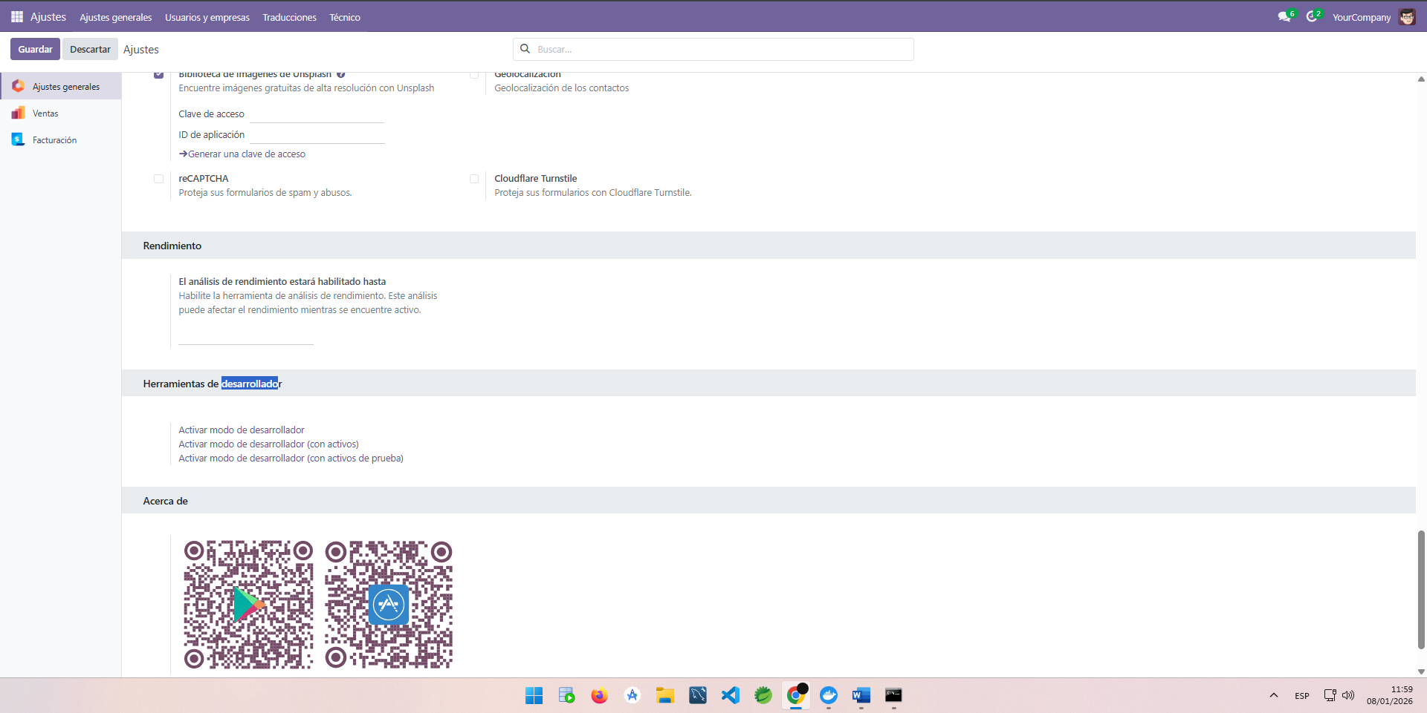
- Incluye una captura donde se vea el menú Técnico.
- Explica en 3–4 líneas por qué este modo es útil para personal técnico.
Este modo te deja ver cómo está montado Odoo por dentro. Puedes ver los modelos, las vistas, las acciones y todo lo que conecta la interfaz con la base de datos. Sirve para entender qué hace cada cosa y para modificar o revisar sin tener que adivinar. Es como abrir el plano del sistema.

2. Menús y submenús (CRM + Ventas/Facturación)
Explora ambos módulos.
- CRM
No tenemos instalado este módulo, procederemos a instalarlo como se ve en la captura.
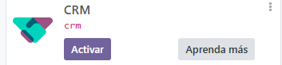

- Entra en el módulo CRM.

- Anota el nombre del módulo y tres submenús visibles (ej.: Oportunidades, Ventas, Informes…).
Aquí veremos los submenús señalados en la imagen

- Incluye 1 captura donde se vean los submenús.
B. Ventas o Facturación
Aquí podremos ver todas las ventas realizadas, aquí están señalados todos sus submenús.
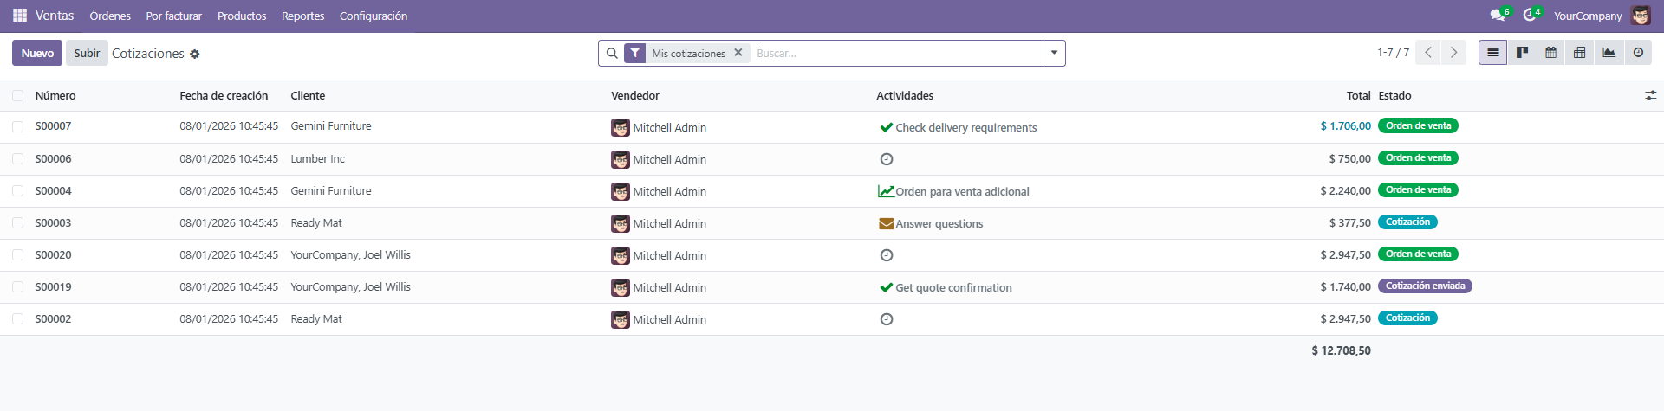

3. Vistas en acción
A. CRM – Oportunidades
- Cambia entre las vistas Kanban y Lista.
Cambiaremos a la vista lista como se ve en la imagen
La vista Lista muestra los datos en filas, todo más compacto y ordenado por columnas.

Ahora veremos la vista Kanban
La vista Kanban muestra las oportunidades como tarjetas organizadas por fases (Nuevo, Calificado, etc.). Es más visual y te deja mover las tarjetas entre columnas.

Cuándo usar cada una: Kanban sirve para ver el estado general y mover oportunidades fácilmente. Lista va mejor cuando quieres buscar algo concreto, ordenar por campos o ver muchos registros de golpe.

B. Ventas/Facturación – Pedidos o Facturas
- Cambia entre las vistas Lista y Formulario.
- Incluye una captura de cada una.
- Explica:
  - Qué información aparece en Lista que no aparece en Formulario.
  - Qué información aparece en Formulario que no aparece en Lista.
  - Cuándo elegirías una u otra.
Aquí está en modo lista:
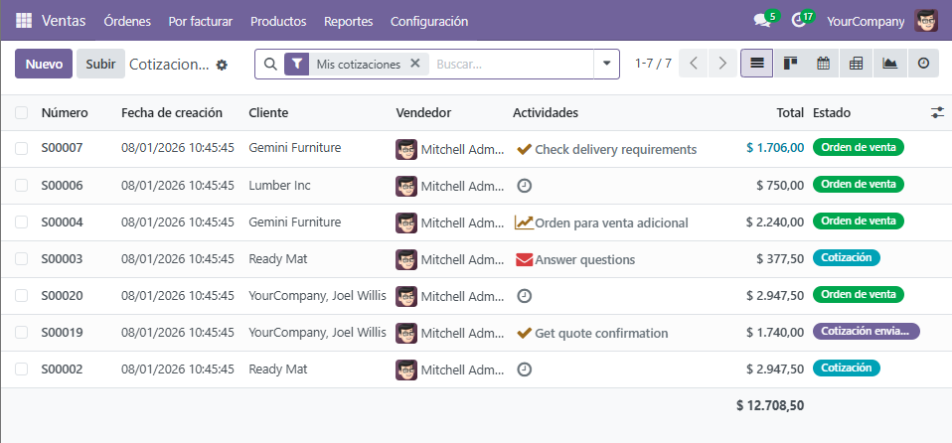
Cambiaremos a Kanban
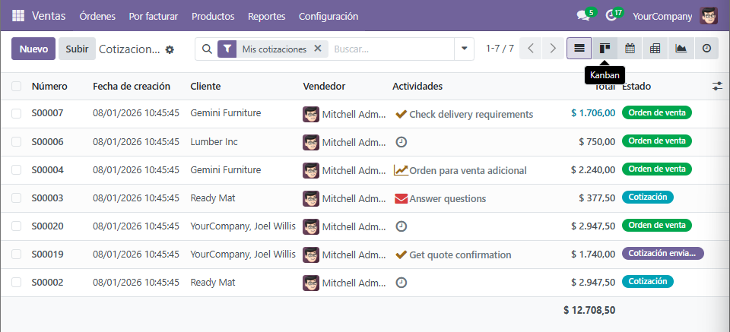

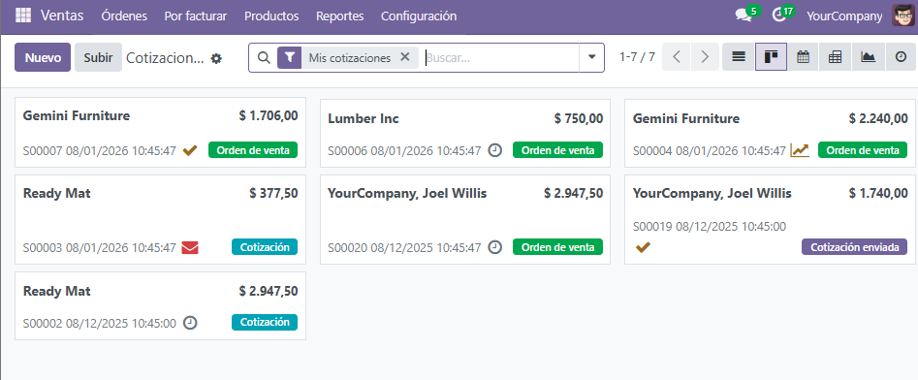

Información que aparece en Lista y no en Formulario
- Vista global de muchos pedidos a la vez.
- Número del pedido, cliente, vendedor, total y estado en una sola línea.
- Actividades pendientes o completadas.
- Posibilidad de ordenar, filtrar y comparar registros rápidamente.
Información que aparece en Formulario y no en Lista
- Detalle completo del pedido: productos, cantidades, precios unitarios.
- Condiciones de pago, direcciones, notas internas.
- Historial, adjuntos y seguimiento.
- Botones de acción: confirmar, enviar por email, imprimir, registrar pago, etc.
- Campos editables para modificar el pedido.
Cuándo elegir una u otra
- Usar Lista: cuando necesitas revisar muchos pedidos, buscar algo rápido o ver el estado general de ventas.
- Usar Formulario: cuando vas a trabajar sobre un pedido concreto, editarlo, revisarlo o procesarlo (confirmar, facturar, enviar).

4. Análisis de modelos y campos
Localiza dos modelos, uno de CRM y otro de Ventas/Facturación.
A. Modelo de CRM
- En Técnico → Modelos, busca el modelo relacionado con las oportunidades.
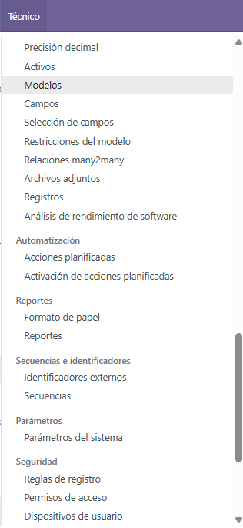

- Anota:
  - Nombre técnico.
  - Cinco campos (nombre + breve función de cada uno).
Una vez ahí, buscaremos crm.lead que es el nombre técnico.
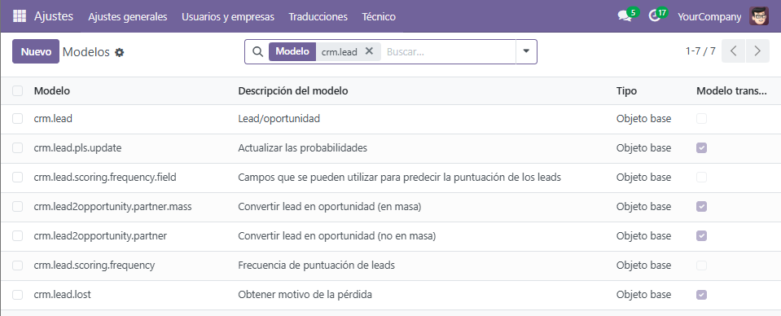
Entramos en el primer registro y veremos estos 5 campos
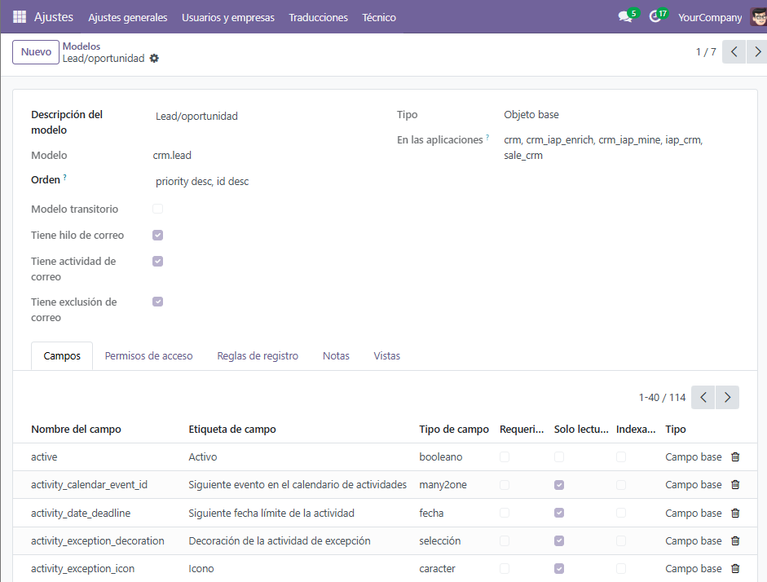

Explicación de los 5 campos:
Estos campos forman parte del sistema CRM de Odoo y sirven para gestionar leads y oportunidades de una forma ordenada. Cada campo controla una parte del seguimiento y ayuda al equipo comercial a saber qué toca hacer, qué está pendiente y qué necesita atención. Es básicamente la lógica interna que usa Odoo para organizar el flujo de trabajo.
- active: indica si el lead está activo. Si lo desactivas, desaparece de las vistas normales, pero no se borra. Es una forma limpia de ocultar lo que ya no necesitas sin perder el historial.
- activity_calendar_event_id: conecta el lead con un evento del calendario, como una reunión o una llamada. Así tienes el seguimiento programado directamente desde el CRM sin tener que ir saltando entre módulos.
- activity_date_deadline: marca la fecha límite de la próxima actividad. Te dice claramente cuándo tienes que actuar para no dejar pasar una oportunidad.
- activity_exception_decoration: muestra un aviso visual cuando hay algún problema con las actividades, por ejemplo, si están atrasadas. Te ayuda a detectar rápido qué leads necesitan atención urgente.
- activity_exception_icon: muestra un icono que representa el tipo de excepción. Es una pista visual rápida para entender qué está pasando sin abrir el registro.
B. Modelo de Ventas/Facturación
- Localiza el modelo de pedidos o facturas.
- Anota:
  - Nombre técnico.
  - Cinco campos explicados.

Ahora buscaremos el nombre técnico sale.order que es el nombre de las ventas y seleccionaremos el primer registro.
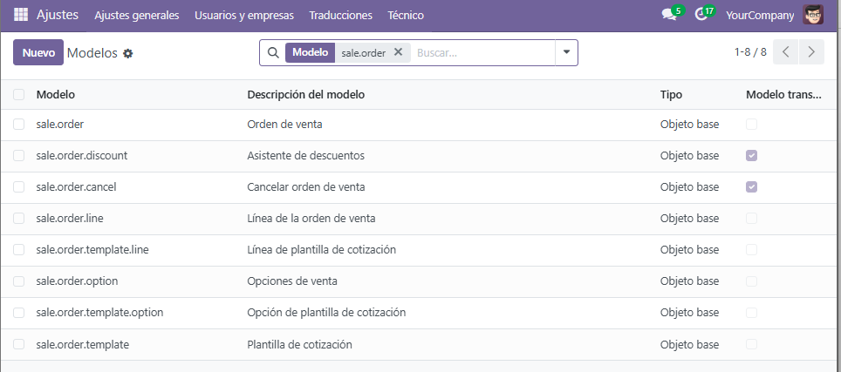
Una vez ahí, veremos algunos registros, explicaremos 5
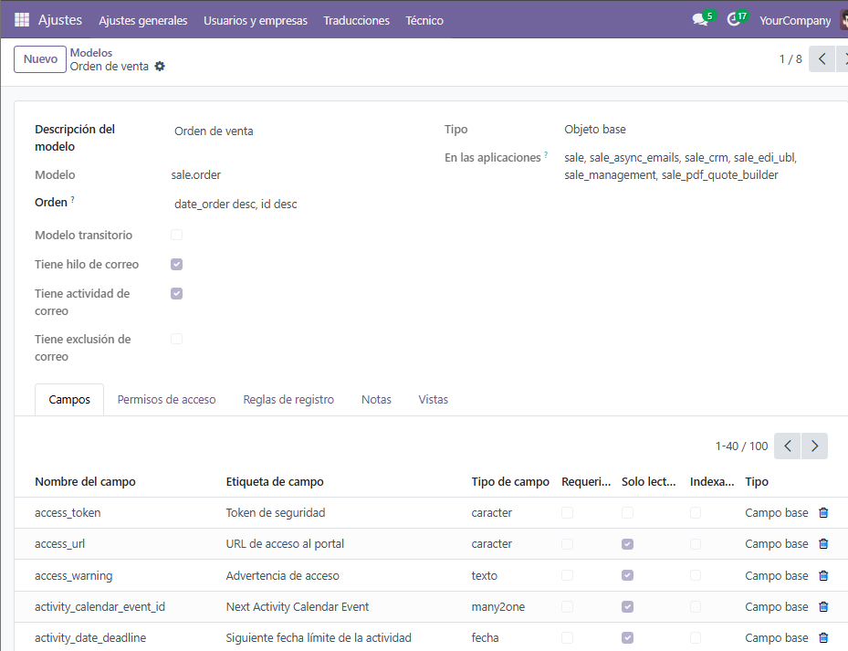

Explicación de los campos de sale.order:
Estos campos pertenecen al modelo sale.order, que es el que usa Odoo para gestionar las órdenes de venta. Son parte de la estructura interna del sistema, y cada uno tiene una función específica que conecta la interfaz con la base de datos. Sirven para controlar acceso, seguimiento, seguridad y automatización.
- access_token: es un token de seguridad que permite acceder a la orden desde el portal sin iniciar sesión. Útil para compartir enlaces seguros con clientes.
- access_url: es la URL directa al portal donde el cliente puede ver su pedido. Se genera automáticamente y se usa en correos o notificaciones.
- access_warning: muestra una advertencia si hay algún problema con el acceso. Por ejemplo, si el cliente no tiene permisos o si el pedido está bloqueado.
- activity_calendar_event_id: vincula la orden con un evento del calendario. Sirve para agendar reuniones o llamadas relacionadas con esa venta.
- activity_date_deadline: marca la fecha límite de la próxima actividad relacionada con la orden. Ayuda a no dejar pedidos sin seguimiento.

5. Acciones
Debes identificar dos acciones: una de CRM y otra de Ventas/Facturación.
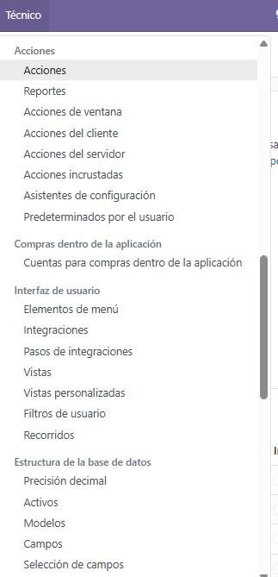

Por cada acción indica:
- Nombre de la acción.
- Tipo (act_window, servidor, etc.).
- Modelo al que está asociada.
- Vista que abre cuando el usuario hace clic.
Aquí pondremos el nombre de la acción de “Equipos de ventas”
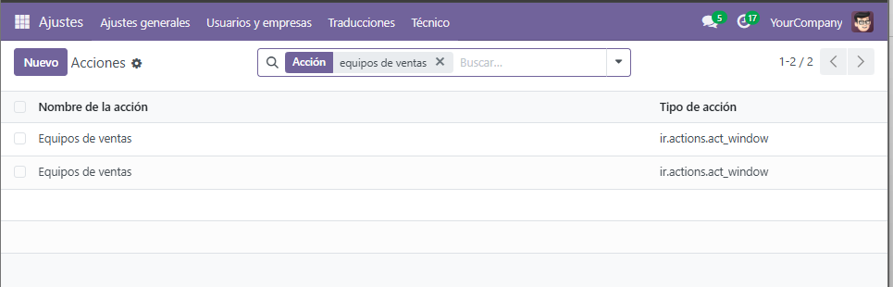
Una vez ahí, veremos el nombre y el tipo de acción
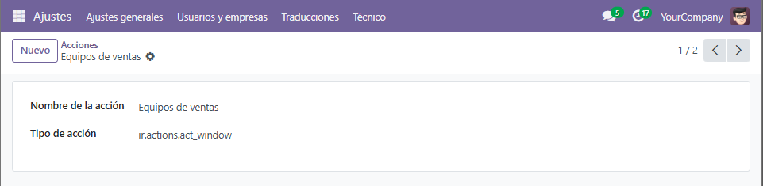
Acción del módulo CRM: Equipos de ventas
- Nombre de la acción: Equipos de ventas
- Tipo: ir.actions.act_window
- Modelo asociado: crm.team
- Vista que abre: vista tipo kanban (tarjetas por equipo con responsable, miembros y estadísticas)

Ahora haremos el tipo de acción cotizaciones:
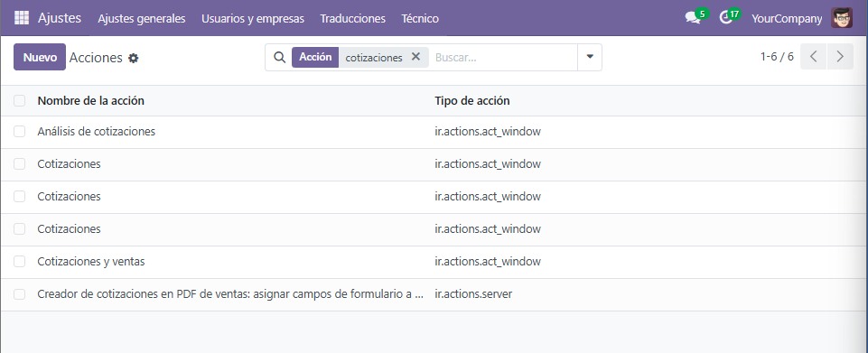
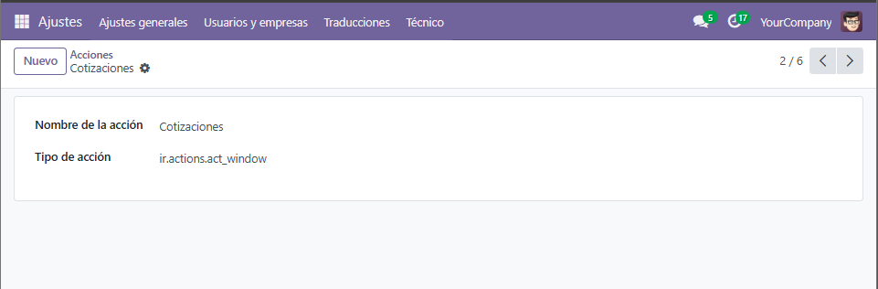
Acción del módulo Ventas: Cotizaciones
- Nombre de la acción: Cotizaciones
- Tipo: ir.actions.act_window
- Modelo asociado: sale.order
- Vista que abre: vista tipo lista (tree), donde ves todas las cotizaciones con columnas como número, cliente, total, estado, etc.

6. Informes
No he podido completar esta parte de la tarea, he comprobado que tengo instalado el módulo wkhtmltopdf como se muestra en la siguiente captura de pantalla.
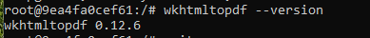
También he reiniciado el contenedor de Odoo y sigue sin aparecer.
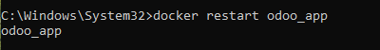
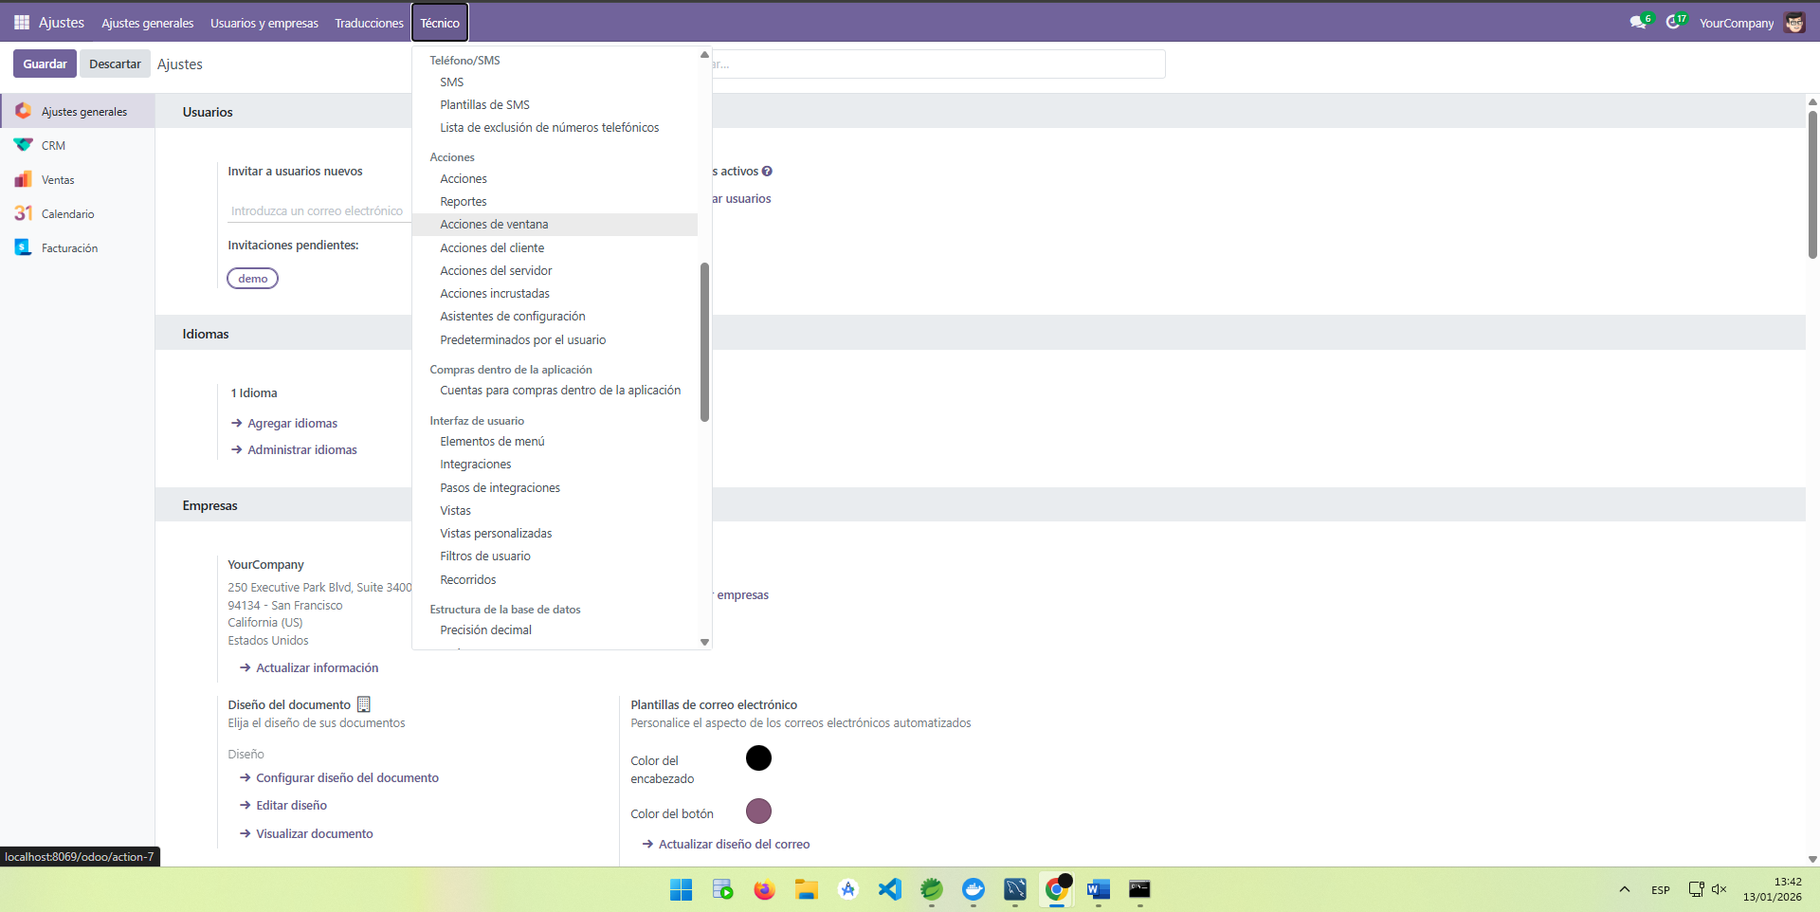

7. Conclusión final
En este trabajo he entendido mejor cómo Odoo tiene todo organizado por dentro con modelos, vistas y acciones, y cómo eso es lo que luego vemos en pantalla. Lo más fácil ha sido moverme por los módulos y ver cómo está montado todo. Lo que más me ha liado ha sido el tema de los informes, porque en mi instalación no salen por ningún lado y he tenido que buscar cómo funcionan realmente. Aun así, ya veo que todo lo que aparece al usuario viene de esos elementos internos y que todo está conectado. En resumen, ahora tengo más claro cómo funciona Odoo por dentro y cómo se ve en la interfaz que usamos.
Escribe entre 6 y 10 líneas explicando:
- Qué has aprendido sobre cómo Odoo organiza su información.
- Qué parte te ha resultado más fácil.
- Qué parte te ha costado más y por qué.
- Qué relación ves entre lo que se muestra al usuario y los elementos internos (modelos, vistas, acciones).

Webgrafía
https://experts-deny-b9a.craft.me/QaWLOugMlyRzku

